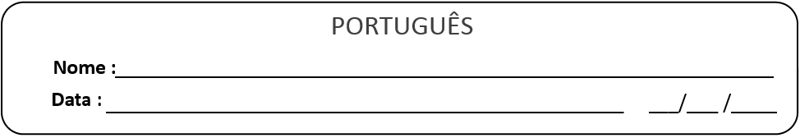
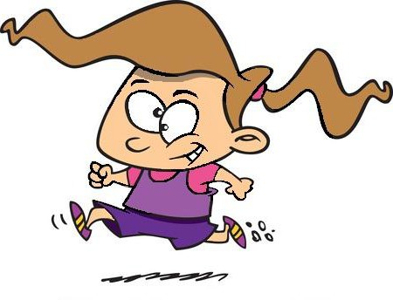


É a Helena.

Escreve as frases completas.

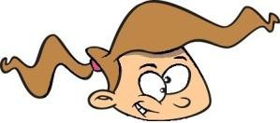
A toca o hino no piano.

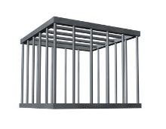
A 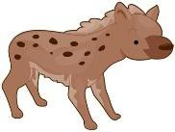 habita numa .

O 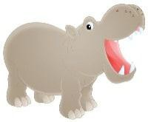 vive na água do rio.
O 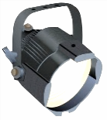 ilumina a janela da .

Ordena as palavras e escreve a frase.

Paulo / pai / ao / O / do / hoje / vai / jogo

vila / na / avô / do / O / Hugo / habita

leva / Helena / A / banana / macaco / uma / ao

